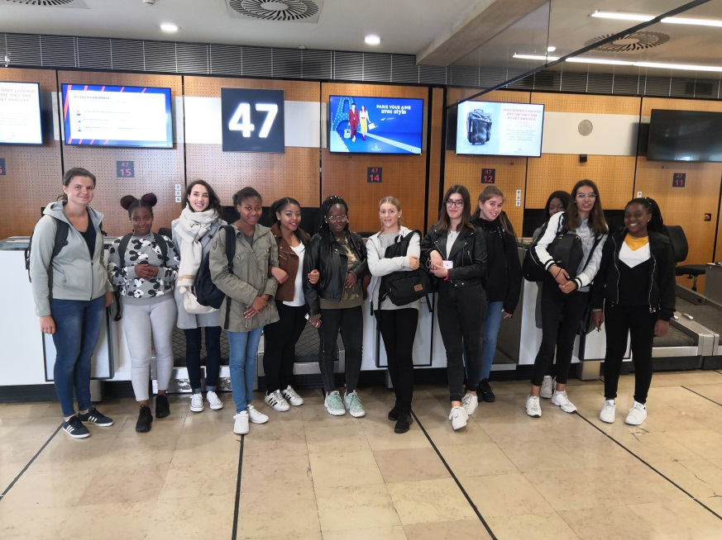
Prêts au décollage : tous à l’aéroport d’Orly !
Mardi 24 septembre 2019, nous, les 1ère Accueil Relation aux Clients et aux Usagers, sommes partis en direction de l’aéroport d’Orly. Plus précisément à la Maison de l’Environnement et du Développement Durable à Athis-Mons.
Cette visite pédagogique, nous a fait toucher du bout du doigt le rêve de devenir personnel navigant aérien et aussi agent d’escale.
Nous avons pris toute la mesure de ces métiers en faisant nos premiers pas en coulisses de ce lieu historique immense et fascinant.
« Le plein d’anecdotes, de découvertes en compagnie de notre guide très souriante m’a vraiment motivé à me former au métier hôtesse de l’air ou d’agent d’escale, sachant que je voulais être agent immobilier plus tard. » Coumba

